ИНФОРМАЦИОННЫЕ ТЕХНОЛОГИИ
АО «ОВИОНТ ИНФОРМ»

«Баланс-2: Выгрузка документов из Диадок»

Руководство пользователя

Оглавление
1 Общие сведения 3
1.1 Назначение программы 3
2 Установка программы 4
2.1 Общая информация 4
2.2 Требования к техническому обеспечению 4
2.3 Системные требования 4
3 Запуск программы 5
4 Порядок работы с программой. 6
4.1 Начало работы 6
4.2 Определение критериев поиска 10
4.3 Просмотр результата выгрузки документов 12
5 Настройки программы 15
5.1 Закладка «Основные» 15
5.2 Закладка «Типы документов» 17
5.3 Закладка «Исключения» 17
5.4 Закладка «Дополнительно» 18
6 Рекомендуемый порядок работы 19

Общие сведения

Назначение программы
Программа «Баланс-2: Выгрузка документов из Диадок» (далее «Б2: Выгрузка документов из Диадок») предназначена для выгрузки больших объемов документов из системы Диадок.
Выгруженные документы располагаются в иерархических папках, структура которых может определяться пользователем.

Установка программы

Общая информация
Установка программы «Б2: Выгрузка документов из Диадок» производится совместно с программой «Баланс-2W» из ее единого дистрибутива, поскольку эти программы используют общие компоненты.
Для функционирования программы необходимо подключение к сети Интернет и установленная программная платформа Microsoft NET Framework версии не ниже 4.7.2.
Для первоначальной установки программы необходимо выполнить следующие шаги:
- Установить системные компоненты «Баланс-2W».
- Выполнить установку программы «Баланс-2W». При этом одновременно будет установлена и программа «Баланс-2: Выгрузка документов из Диадок», и библиотека Диадок API.
- Установить криптопровайдер КриптоПро.
При обновлении программы «Б2: Выгрузка документов из Диадок» необходимо запустить файл с обновлениями или настроить автоматическое web-обновление программы.

Требования к техническому обеспечению
Перед установкой данного программного продукта убедитесь, что Ваши технические средства удовлетворяют следующим требованиям:
- процессор с тактовой частотой не менее 1,2 ГГц;
- оперативная память емкостью не менее 2 ГБ;
- свободное дисковое пространство не менее 10 ГБ;
- устойчивое подключение к сети Интернет, рекомендуемая скорость не менее 1 Мб/сек;
- доступ к системе Контур.Диадок;
- наличие ключа Диадок.API.

Системные требования
Перед установкой данного программного продукта убедитесь, что выполняются следующие системные требования программы:
- Операционная система Windows 10 (32-бит и 64-бит).

Запуск программы
Программа запускается пользователем из меню «Пуск» ОС Windows или с помощью ярлыка на «рабочем столе» .
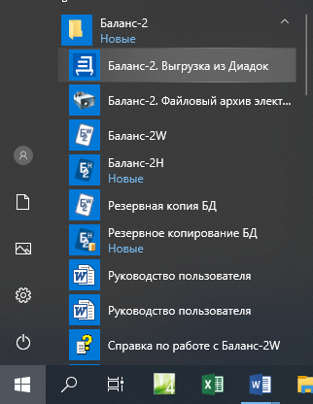

Порядок работы с программой.
Рабочее окно разделено на две области:
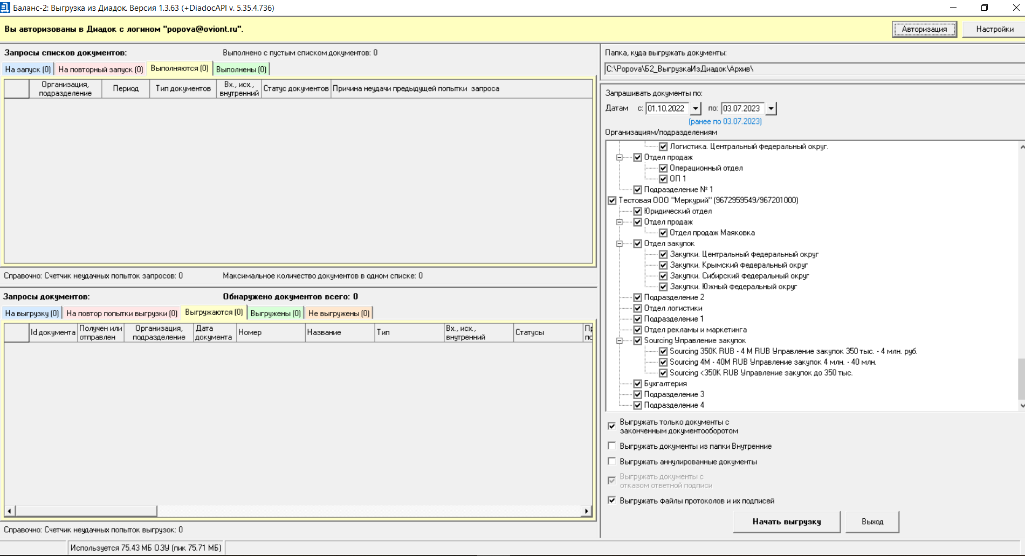
Левая область экранной формы предназначена для наблюдения за процессом выгрузки документов из Диадок, анализа возникающих в процессе выгрузки проблем и просмотра результатов выполнения.
В правой области расположены:
- Кнопки: «Авторизация» и «Настройки».
- Область задания критериев выгрузки.
- Функциональные кнопки: «Начать/Остановить выгрузку» и «Выход».

Начало работы
Работа с программой начинается с выполнения авторизации в системе Диадок. Для выполнения этого действия следует нажать на кнопку «Авторизация», расположенную в правом верхнем углу экрана.
Авторизация пользователя возможна по сертификату или по логину и паролю (закладка «Авторизация»). Параметры авторизации можно запомнить, в этом случае она будет производиться автоматически (для этого необходимо поставить отметку «Запомнить и авторизоваться автоматически»).
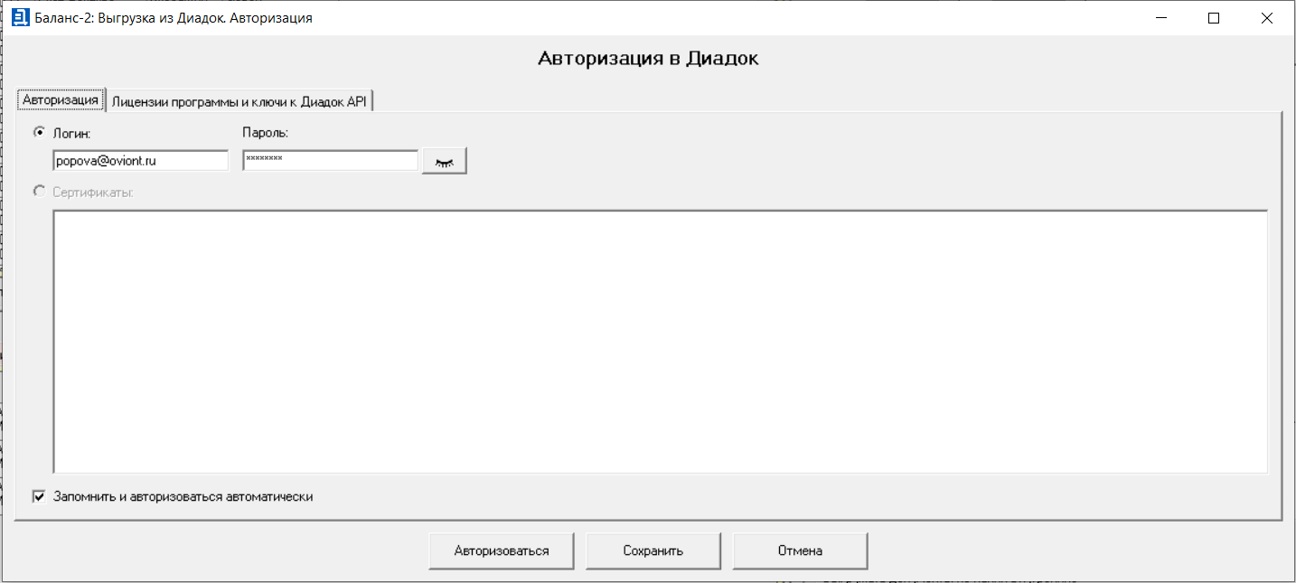
Затем на закладке «Лицензии программы и ключи к Диадок API» выбирается лицензия для работы с программой и вводится ключ Диадок.API.
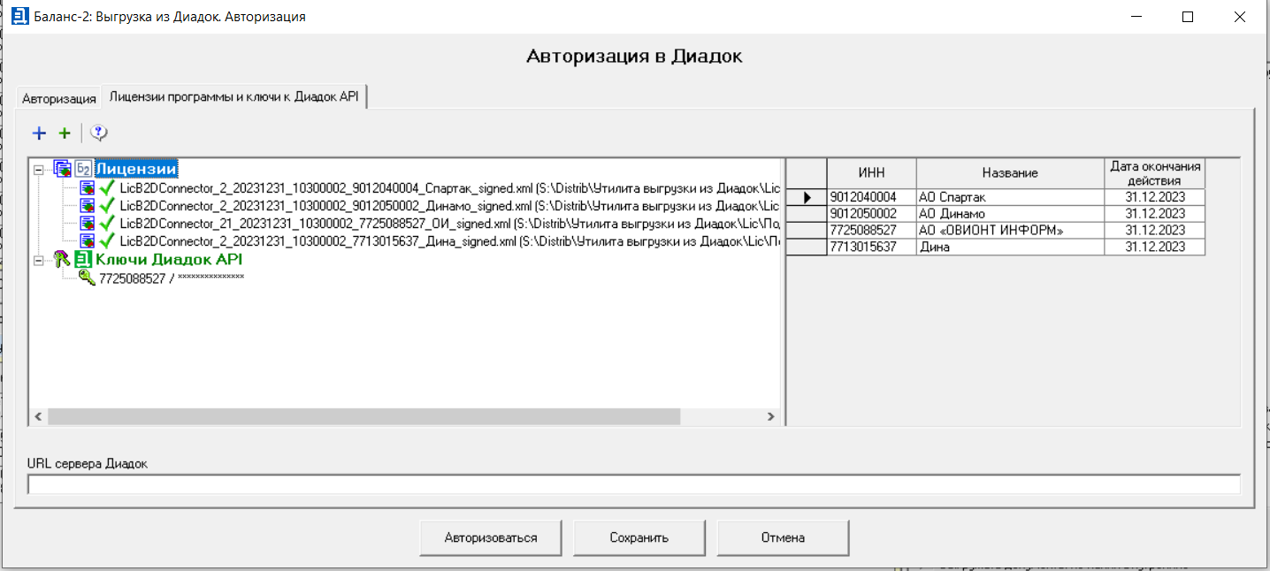
Для ввода лицензий для работы с программой используется кнопка , затем в открывшемся окне выбирается файл с лицензионный файл, из которого может быть сформирована регистрационная карта.
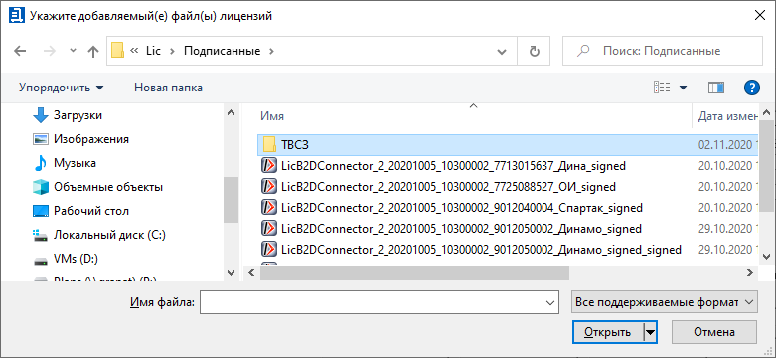
В списке слева появится добавленная лицензия. При установленном на ней курсоре в правой области экрана отобразится содержимое выбранной лицензии (xml-формат).
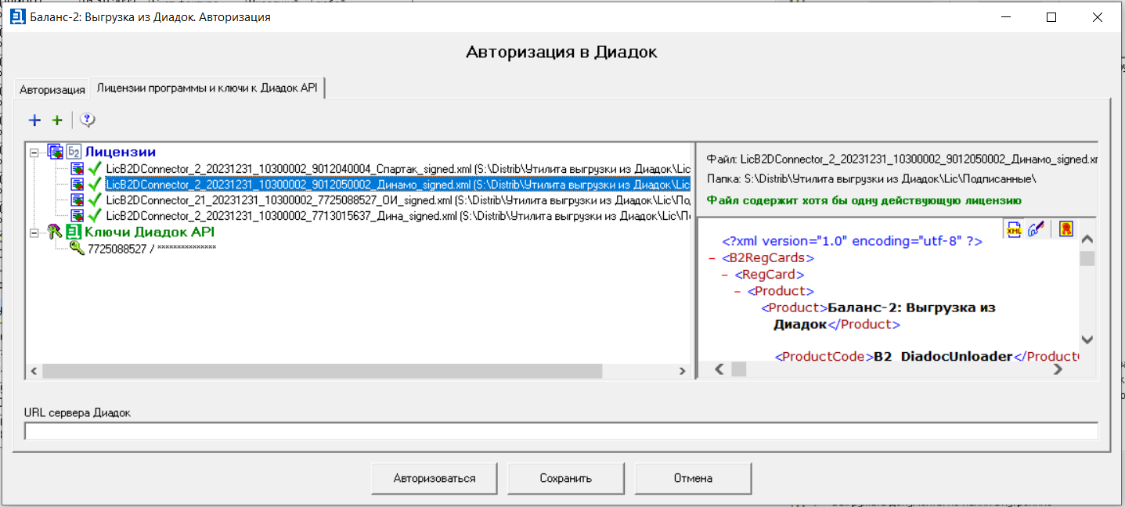
Предусмотрено несколько вариантов просмотра информации о лицензии:
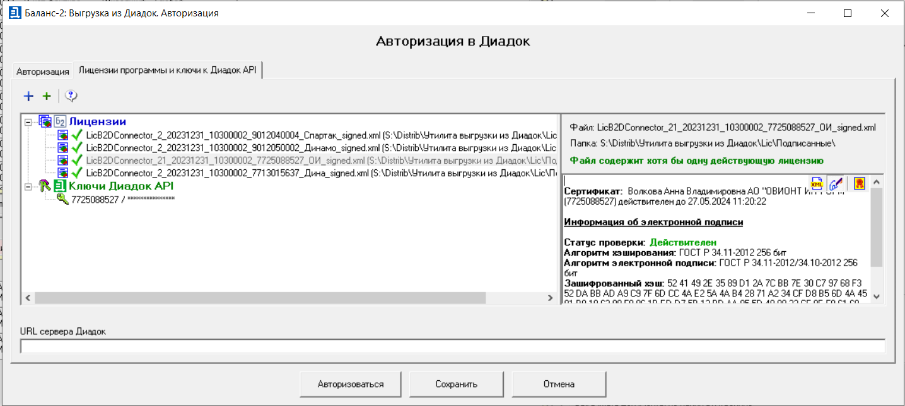
- - просмотр файла лицензий (xml-файл);
- - просмотр подписи файла лицензий;
- просмотр сертификата подписи файла лицензий.
Добавление ключа Диадок.API производится по кнопке . В открывшемся окне необходимо заполнить поля «ИНН» и «Ключ Диадок.API», затем нажать на кнопку «Проверка» для контроля корректности введенной информации
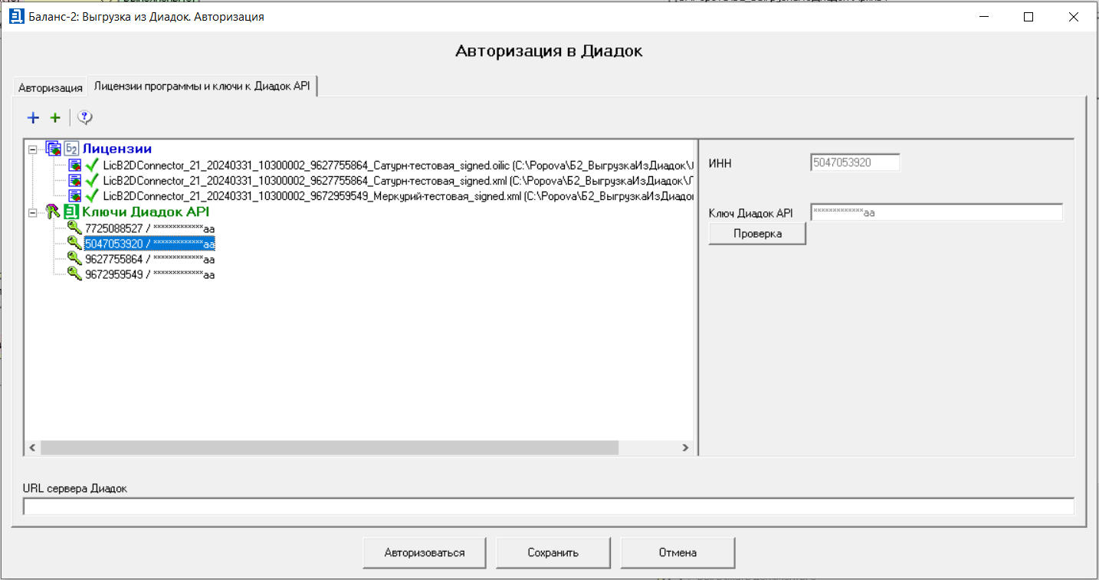
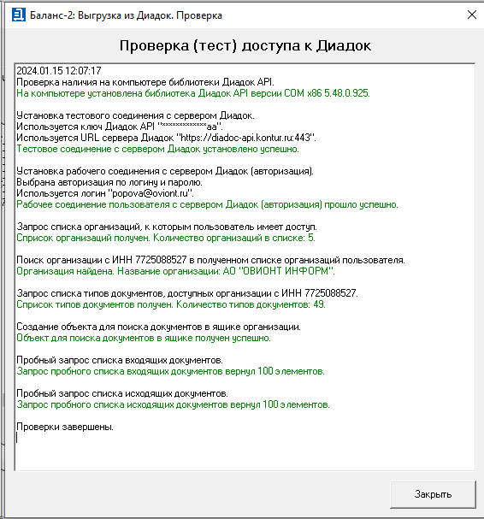
По окончании проверки ключа API нажмите на кнопку «Авторизоваться». После успешной авторизации система готова к работе.

Определение критериев поиска
Перед началом выгрузки документов из системы Диадок необходимо определить:
- корневую папку для выгрузки документов (задается по кнопке «Настройки»), более подробная информация представлена в разделе «Настройки программы»;
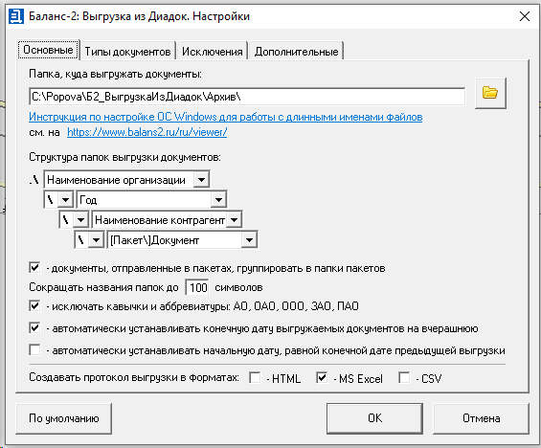
- временной интервал выгрузки (при этом конечная дата по умолчанию устанавливается текущей и может быть изменена), под временным интервалом указана дата последней выгрузки документов;
- в дереве организаций/подразделений выбрать те организации или подразделения, документы по которым будут выгружены;
- уточнить, будут ли выгружаться документы:
- только с законченным документооборотом;
- из папки «Внутренние»;
- аннулированные;
- с отказом ответной подписи;
- файлы протоколов и их подписей.
После определения параметров следует нажать кнопку «Начать выгрузку». В левой области экранной формы будет отображаться информация о ходе выполнения процесса выгрузки документов, а именно:
- в верхней таблице – по запросам списков документов;
- в нижней таблице – по запросам документов.
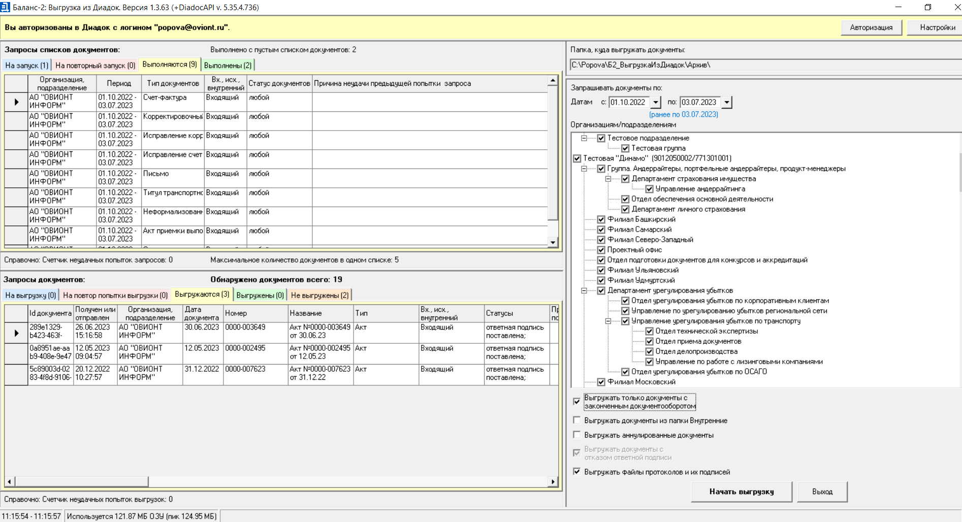
Для формализованных документов запросы делаются по дате документа. Для “неформализованных” документов запросы делаются по дате отправки/получения документа.
Примечание: Несмотря на то, что в названии “неформализованных” документов (названии пересылаемых файлов) или внутри пересылаемых файлов (например, сканов документов) могут содержаться даты документов, в системе Диадок “неформализованные” документы не имеют “даты документа”.
При этом не следует путать “неформализованные” документы с “неформализованными договорами”, “неформализованными актами” и т.п., которые имеют даты документов.
Документы будут выгружены в папки, иерархия которых определяется по умолчанию (рекомендуется). Пользователь может при желании определить новую иерархию папок (см. раздел Настройки программы).

Просмотр результата выгрузки документов
После завершения выгрузки на экране появится информационное окно.
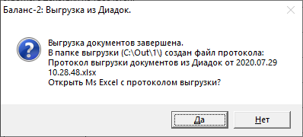
Протокол содержит сведения о выгруженных документах.
На листе «Итоги» содержится общая информация о процессе выгрузки:
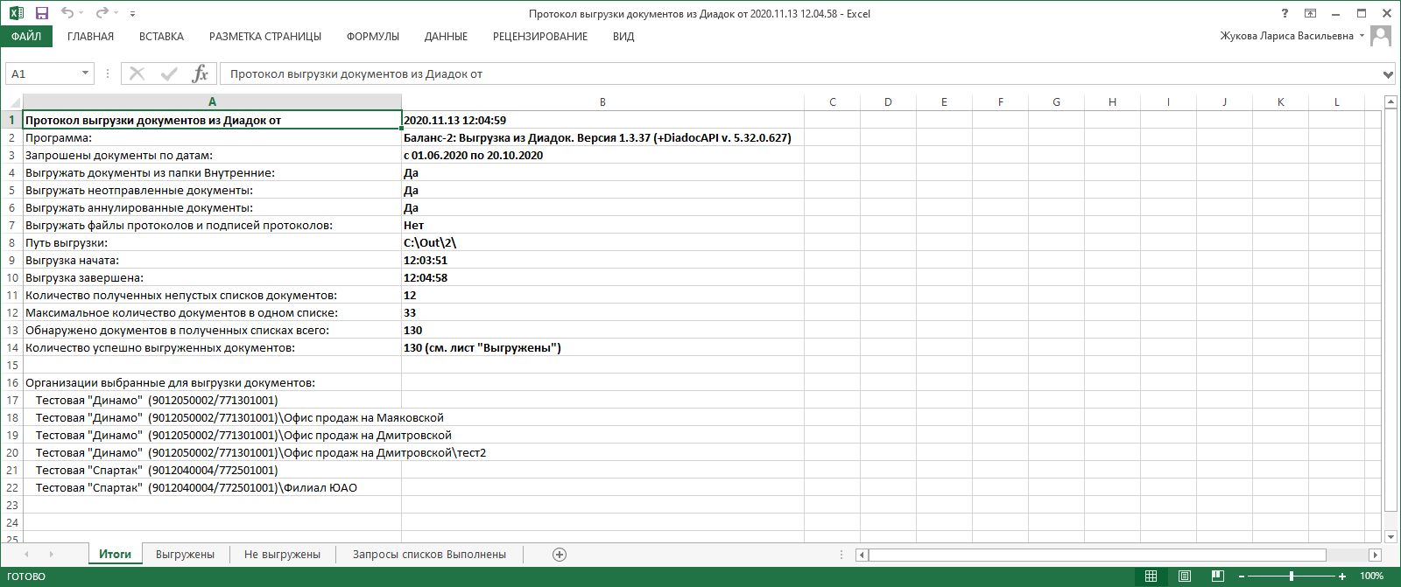
На следующих листах можно просмотреть информацию о выгруженных документах, не выгруженных документах и информацию по запросам.
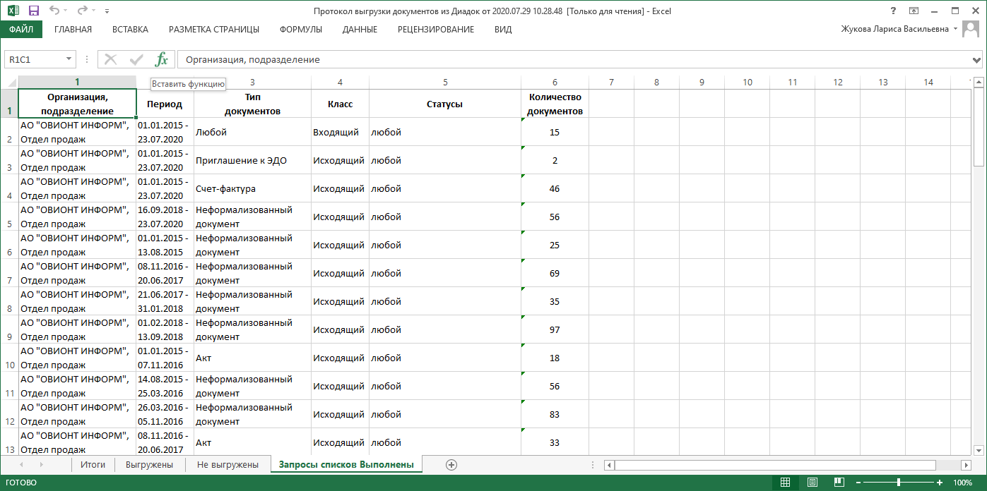
По окончании процесса выгрузки кнопка «Начать выгрузку» вновь становится активной.
В нижней части левой области экрана отображается информация о количестве неудачных попыток выгрузки. Если не все запрашиваемые документы были выгружены, в закладке «Не выгружены» таблицы «Запросы документов» можно посмотреть, какие именно документы не выгрузились и увидеть причину в колонке «Причина не выгрузки».
Процесс выгрузки всегда можно прервать, нажав на кнопку «Остановить выгрузку», после подтверждения остановки процесс завершится.
По окончании процесса выгрузки возможен переход в программу «Баланс-2: Файловый архив электронных документов» (Б2: ФАЭД) для просмотра выгруженных документов.
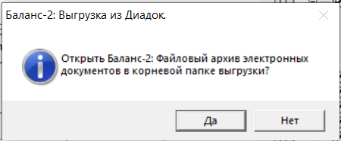
При ответе «Да», будет открыта программа Б2: ФАЭД с установленным курсором на корневой папке выгрузки.
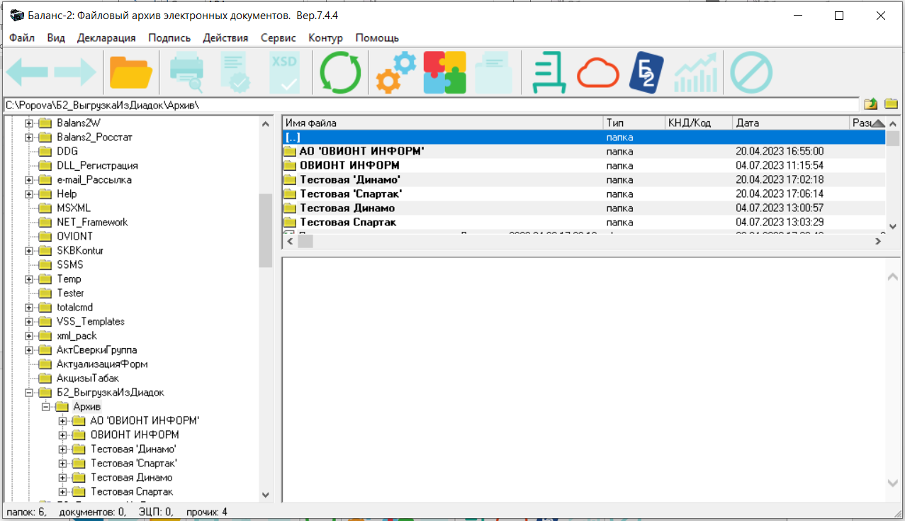
Программу «Б2: Выгрузка документов из Диадок» можно запустить из программы Б2: ФАЭД, вызвав пункт меню «Контур – Групповая выгрузка большого количества документов из Диадок».
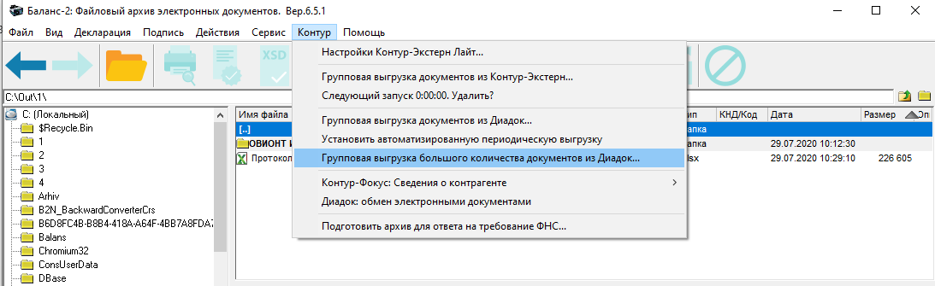

Настройки программы
Переход в настройки программы осуществляется по кнопке «Настройки».

Закладка «Основные»
На закладке «Основные» необходимо указать корневую папку, в которую будут помещаться выгружаемые документы, затем выполнить настройку структуры папок выгрузки. По умолчанию предлагается следующая структура папок:
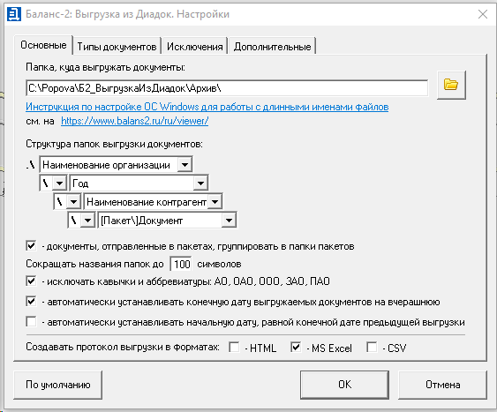
Полный набор параметров, которые могут быть использованы при определении структуры папок выгрузки документов, можно посмотреть в раскрывающемся списке при установке курсора на каждом поле.
Конечный уровень вложенности – Пакет документов/Документ.
Элемент из списка можно добавить на один уровень с вышестоящим. Для этого надо нажать стрелку слева и выбрать знак разделения между наименованиями “_”, “-“ или “ “ (пробел):
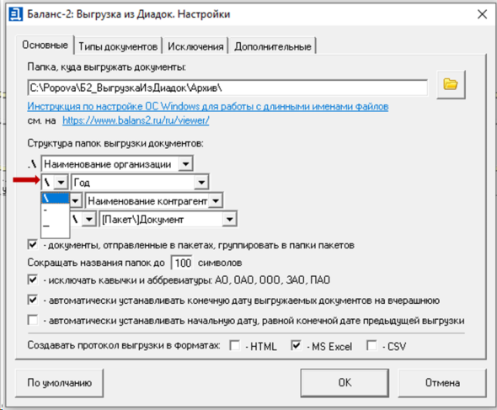
Результат:
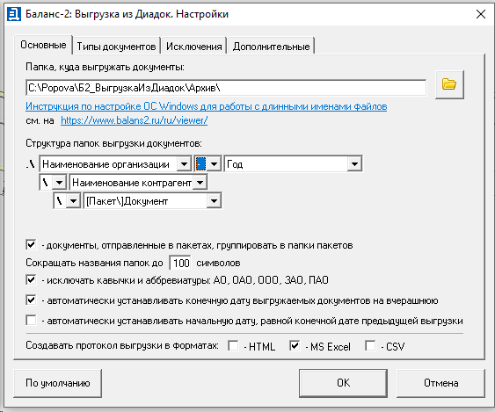
Дополнительные условия выгрузки:
- Документы, отправленные в пакетах, можно группировать в папки пакетов.
- Задание максимальной длины наименования папки выгрузки с указанием числа символов.
- Для сокращения полного пути к конечной папке исключение из наименования организаций кавычек и аббревиатур (АО, ОАО и т.д.).
- Возможность автоматически устанавливать конечную дату выгружаемых документов на вчерашнюю.
- Возможность автоматически устанавливать начальную дату, равной конечной дате предыдущей выгрузки.
- Выбор формат, в котором будет создаваться протокол выгрузки.

Закладка «Типы документов»
На этой закладке, установив отметку «выгружать документы только указанных типов», можно выбрать типы документов, которые должны быть выгружены.
Если документы были подписаны машинно-читаемой доверенностью, то ее файлы также могут быть сохранены в составе файлов документов (при наличии соответствующей отметки).
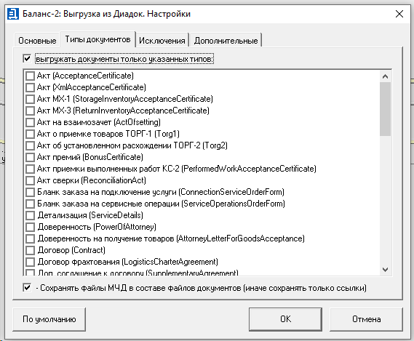

Закладка «Исключения»
Для исключения из выгрузки документов с определенными названиями на закладке «Исключения» можно указать наименования таких файлов документов. В этом случае не будут выгружены документы, названия которых содержат один из контекстов, например, служебные файлы с расширением .txt.
Можно указать папку расположения этих файлов: все, входящие, исходящие, внутренние.
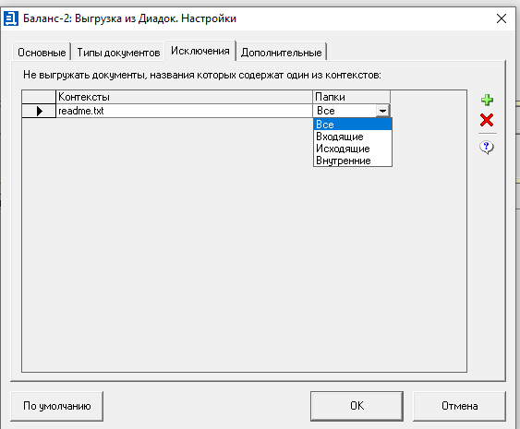
В списке исключений записи можно дополнять и удалять, используя соответствующие клавиши.

Закладка «Дополнительно»
На этой закладке можно задать настройки, определяющие организацию процесса выгрузки документов из системы Диадок. Рекомендуем оставлять значения по умолчанию, если не требуется вмешиваться в процесс при выгрузке большого количества документов.
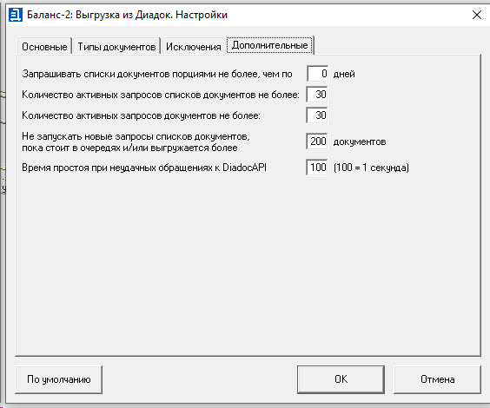

Рекомендуемый порядок работы
Эксперты «ОВИОНТ ИНФОРМ» рекомендуют следующий порядок работы с программой выгрузки документов из Диадок.
- Импортировать регистрационный файл лицензии и указать ключ Диадок.API.
- Определить иерархию папок выгрузки документов. Рекомендуется воспользоваться настройкой по умолчанию:
- Определить период, за который выгружаются документы.
- По окончании выгрузки документов посмотреть протокол, в котором подробно документируется процесс выгрузки, приводятся итоговые данные, списки выгруженных и не выгруженных документов, а также причины, по которым они не были выгружены, количественные данные о выгруженных документах.
- При завершении выгрузки документов на экране появится окно с предложением открыть программу «Баланс-2: Файловый архив электронных документов» для ознакомления с составом выгруженных документов. Воспользуйтесь этой возможностью.
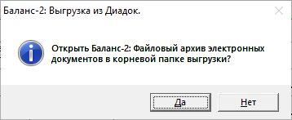
- Для актуализации архива документов на текущую дату рекомендуется выполнять выгрузку документов в те же папки без изменения их иерархии.
Примечание: Если Вы хотите изменить иерархию папок по сравнению с ранее выбранной, то выгрузку документов рекомендуется выполнять в другую папку.

